

G14组项目简介

项目名称：停指

小组组长：杨溢

小组成员：严翔宇 吕煜杰

指导老师：杨枨

目 录

1. 项目概述篇 ................................................... 1

1.1 引 言 ............................................................................... 3

1.2 项目起因及意义............................................................... 3

1.3 项目总体介绍................................................................... 3

1.4 前景和需求 ................................................................... 3️二、 项目估算

2.1使用的技术.......................................................................4

2.2工作量，时间估算............................................................4

三、 需求分析 .........................................................4

3.1功能及性能需求.................................................................4

3.2将来可能提出的需求.........................................................4

3.3 系统设计 ......................................................................... 4

四、功能模型图……………………………………….…………….4

1. 项目计划表......................................................6

5.1人员工作安排表及wbs.................................................6

5.2项目节点........................................................................6

六、硬件与软件.........................................................6

七、甘特图………………………………………………………….6

八、风险分析.........................................................7

九、标准与条约.....................................................7

十、参考文献……………………………………………………..7

一、项目概述篇

1.1引言

随着科技的不断发展，步入21世纪后手机的普及后，基本所有人都会有一台智能手机，但是智能手机给我们带来方便的同时，越来越多的人们却难以离开手机，而导致很多事情无法按时完成甚至于沉迷于娱乐app从而玩物丧志。针对这个问题，我们提出了一个构想。

1.2项目起因及意义

作为21世纪的新青年，经历多手机娱乐app的危害后，更是深感痛恶，希望创建一个app能够帮助人们在一定的时间内专注学习，认真工作。

1.3项目总体介绍

软件主要是避免长时间沉迷玩手机，该项app的功能是，首先，有三个名单，一个白名单，，一个待定名单，一个黑名单，白名单是能获取权限的所有app，然后在白名单内选择你需要设定的app，设定一个时间长度，这个app将被放入待定名单内，在这个时间长度未用完之前，此app是一直可以使用的，一旦时间长度消耗完毕，app将被禁止，无法使用，并将此app移动至黑名单内，然后等到新的一天来临会自动解锁返回到待定名单。在此app处于待定名单内且时间未消耗的时候，此app可以进行时间长度的更改，也可以将此app重新移动至白名单内，将不受时间限制，但如果当天app使用过，本天内无法进行更改，这款app将用java写，是一款安卓软件，适用于大部分安卓系统（特殊安卓系统可能无法使用）。

1.4前景和需求

该类型app前景比较好，可以有效的帮助自制能力差但是有强烈工作学习愿望的人，让他们在一定时间内无法使用娱乐性app从而安心的工作或是学习，或者帮助家长使学生的手机娱乐软件无法使用

1. 项目估算

2.1使用的技术

Java语言，数据库操作，安卓开发软件

2.2工作量和时间

三、需求分析

3.1功能及性能需求

功能是，有三个名单，一个白名单，一个待定名单，一个黑名单，白名单是能获取权限的所有app，然后在白名单内选择你需要设定的app，设定一个时间长度，这个app将被放入待定名单内，在这个时间长度未用完之前，此app是一直可以使用的，一旦时间长度消耗完毕，app将被禁止，无法使用，并将此app移动至黑名单内，然后等到新的一天来临会自动解锁返回到待定名单。在此app处于待定名单内且时间未消耗的时候，此app可以进行时间长度的更改，也可以将此app重新移动至白名单内，将不受时间限制，但如果当天app使用过，本天内无法进行更改，这款app将用java写，是一款安卓软件，适用于大部分安卓系统（特殊安卓系统可能无法使用）。

主要面向于自制能力不够好的学生或成人，或是家长对孩子的监督。

3.2将来可能提出的要求

现阶段我们设计的软件是安卓app，必须是部分的安卓手机才能够与使用，如果使用效果不错，后续会有更新版本和ios版本。

3.3系统设计

这款软件是面对安卓用户，若是app使用顺利，根据需求再考虑是否设计ios版本以及软件的更新。

四、功能模型图

锁定时间

锁定界面

主界面

禁止使用

黑名单

软件锁功能

解锁时间

白名单

五、项目计划表

5.1人员工作安排表及wbs

|  |  |  |  |
| --- | --- | --- | --- |
| **项目阶段** | **任务** | **任务详细** | **负责人** |
| **启动阶段** | **确认项目** | **确定项目名称和大体内容** | **杨溢/严翔宇/吕煜杰** |
| **准备阶段**  **（2018.3.15-3.29）** | **可行性研究** | **系统可行性** | **严翔宇** |
| **技术可行性** | **杨溢** |
| **市场可行性** | **吕煜杰** |
| **经济可行性** | **严翔宇** |
| **需求分析** | **功能需求** | **吕煜杰** |
| **性能需求** |
| **Github** | **Github注册** | **杨溢** |
| **项目设计阶段**  **(2018.3.30-5.10)** | **设计结构** | **上锁模块** | **严翔宇/杨溢** |
| **白名单模块** | **吕煜杰** |
| **对各个模块进行链接，学习Android studio等** | **严翔宇**  **吕煜杰**  **杨溢** |
| **计时模块** | **杨溢/吕煜杰** |
| **编码链接** | **编写测试策划书及其方案以及代码编写** | **严翔宇**  **吕煜杰**  **杨溢** |
| **axure up设计** | **编写测试策划书及其方案** | **吕煜杰** |
| **图标设计** | **杨溢** |
| **项目测试阶段**  **(2018.5.11-6.23)** | **测试计划书** | **进行调试对个别样例进行测试** | **吕煜杰** |
| **实施测试** | **测试文案**  **整理制作ppt** | **杨溢/严翔宇** |
| **项目验收阶段**  **(2018.6.24-.6.27)** | **PPT制作** | **结合ppt和软件成果进行答辩** | **严翔宇/杨溢/吕煜杰** |
| **答辩准备** | **三个人都准备答辩，轮流充当答辩人与评分人** |

WBS：

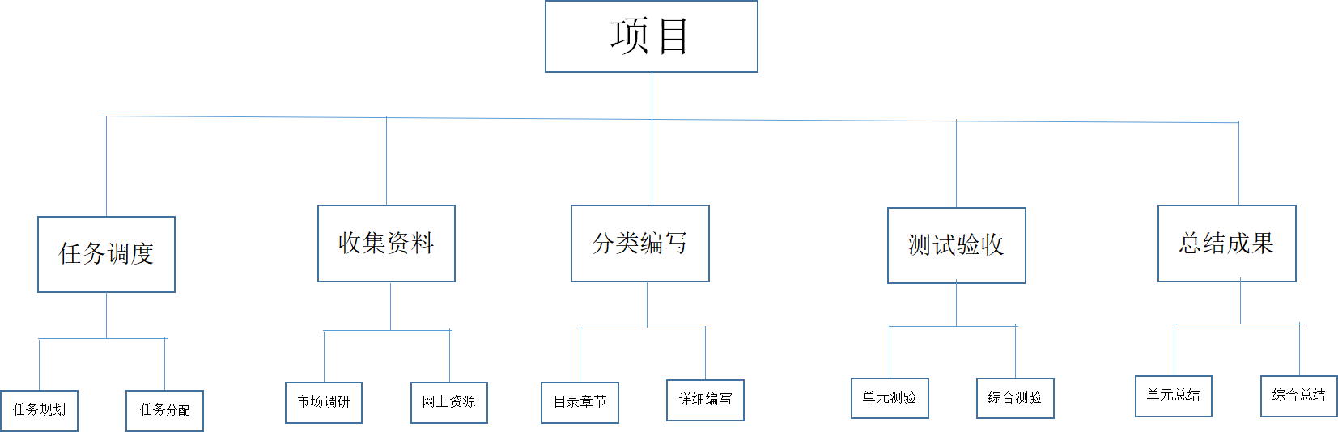

5.2项目节点.

|  |  |  |  |
| --- | --- | --- | --- |
| 序号 | 内容 | 时间 | 里程碑 |
| 1 | 项目计划评审 | 3月29 | 项目计划修订 |
| 2 | 可行性研究 | 4月12 | 可行性分析报告 |
| 3 | 需求分析和形式化说明技术 | 4月19 | 需求说明srs，需求评审ppt |
| 4 | 项目需求评审 | 4月26 | Srs修订 |
| 5 | 总体设计+期中考试 | 5月3 | 总体设计报告 |
| 6 | 详细设计 | 5月10 | 详细设计报告 |
| 7 | 项目设计评审 | 5月17 | 总体设计及详细设计修订+翻转ppt1 |
| 8 | 实现+翻转1 | 5月24 | 代码清单+测试用列+翻转ppt2 |
| 9 | 维护+翻转2 | 5月31 | 系统测试报告 |
| 10 | 分析，设计 | 6月21 | 项目总结报告，评审ppt |

六、硬件软件资源

将使用android studio来编写，用Microsoft office来编写文档，用rational来写需求分析，用Microsoft project来写项目管理工具，用vss or cvs or git来写配置管理工具，用axure rp来写界面原型设计工具，用bugzilla来做缺陷跟踪系统，用hp uft（qtp） or loadrunner来做功能，性能测试。

七、甘特图

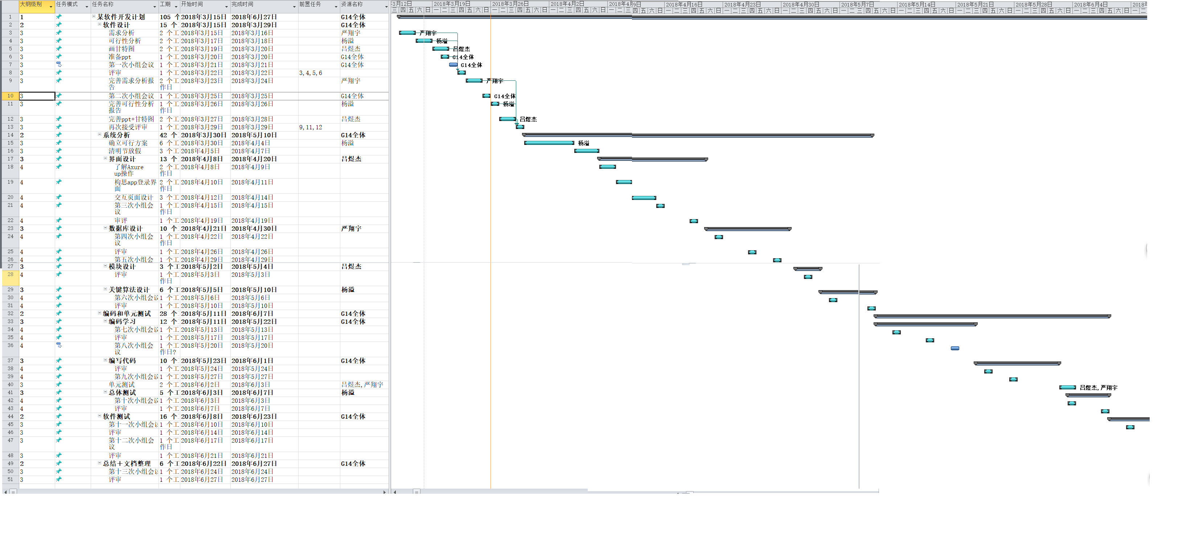

八、项目风险

因为该软件需要在安卓平台上发布，这个通过时间是无法预算的，所以，这个软件在这一方面是有一定风险的，该软件做出来后可能有隐含的bug短时间内无法检测出来，需要在使用的过程中渐渐的发现。

1. 条约与约定

GB/T 19003-2008 软件工程

GB/T 5532-2008 计算机软件测试规范

GB/T 18221-2000 信息技术程序设计语言

十、参考文献

参考文献：

1.软件工程导论，第6版，张海藩，牟永敏（编著），清华大学出版社，2013

2.Pmbok，第6版，美国项目管理协会，2017

3.人月神话，布鲁克斯，清华大学出版社，2002